Aluno(a):__________________________________________Matrícula:____________

|  |  |  |
| --- | --- | --- |
| 1a) | 1.0 |  |
| 2a) | 3.0 |  |
| 3a) | 3.0 |  |
| 4a) | 3.0 |  |
|  | 10.0 |  |

1. A prova é individual e sem consulta. Qualquer tentativa de “cola” resultará na anulação da prova de ambos os alunos envolvidos.
2. A interpretação faz parte da questão. Em caso de dúvida escreva a dúvida e a sua interpretação na resposta.
3. O tempo de prova é 1:45 h.
4. As respostas devem seguir as questões. Caso precise de rascunho use o verso da folha.
5. A prova pode ser feita a lápis.

1) Considere uma árvore de busca *A* com altura *h*. Prove qual é o menor e o maior número de chaves que podem ser armazenadas em *A*, se *A* for:

(a) (0.5 ponto) Uma árvore de busca binária.

(b) (0.5 ponto) Uma árvore-B de ordem 4.

As suas respostas devem ser cuidadosamente elaboradas.

**Resposta:**

2) A *largura* de uma árvore de busca binária é definida como a diferença entre o maior e o menor valor dentre os valores de chave na árvore.

(a) (1,0 ponto) Implemente de forma não recursiva, visitando o menor número possível de nós, uma função que calcule a largura de uma árvore de busca binária. Por simplicidade, assuma que os valores de chave são inteiros. A função deve receber como entrada um apontador para a raiz da árvore e retornar a largura da árvore:

int abb_largura (Abb* r)**;**

Adote a seguinte estrutura para os nós:

typedef struct _abb Abb;

struct _abb {

int chave;

Abb* esq;

Abb* dir;

};

(b) (2.0 pontos) Prove qual é o número mínimo e o número máximo de comparações necessárias para computar a largura de uma árvore de busca binária com *n* chaves.

**Resposta:**

3) Considere a árvore B de ordem 5 abaixo:

100

53 77 123 200

10 40 60 70 80 90 110 113 130 138 140 170 230 236 242 245

Realize as seguintes operações, indicando as modificações (divisão, redistribuição ou concatenação) que cada nó sofre:

1. (1.0 ponto) Inserção de 143 na árvore original.
2. (1.0 ponto) Remoção de 140 da árvore resultante do item (a).
3. (1.0 ponto) Remoção de 140 da árvore resultante do item (a), utilizando uma segunda alternativa para remover 140.

**Resposta:**

4) (2.5 pontos) Considere uma grade não regular bidimensional tal que (ver figura abaixo): as bordas lateral esquerda e inferior não pertencem à grade; para cada célula, as bordas lateral esquerda e inferior não pertencem à célula.

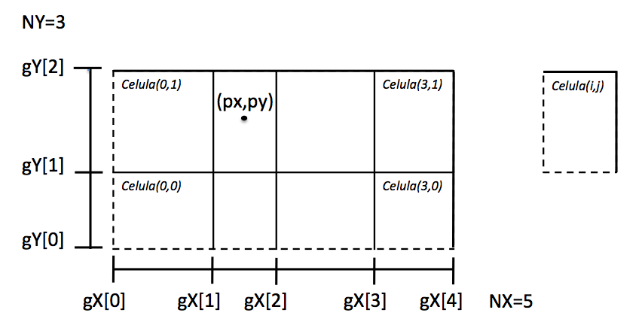

Cada célula da grade armazena uma lista encadeada de pontos.

Considere os seguintes tipos que representam a grade:

typedef struct lista Lista;

struct lista {

float x, y; /* ponto na lista */

Lista* prox; /* ponteiro para próximo elemento da lista */

};

typedef struct grade Grade;

#define NX 200 /* número de elementos do vetor gX */

#define NY 135 /* número de elementos do vetor gY */

struct grade {

float gX[NX]; /* vetor que define as divisões no eixo X da grade */

float gY[NY]; /* vetor que define as divisões no eixo Y da grade */

Lista* prim[NX][NY]; /* lista por célula (inicializada com NULL) */

};

Implemente uma função que receba como entrada uma grade *g*, com a definição acima, e um ponto *(px, py)*, como na figura, e remova o ponto na grade. A função deve seguir o seguinte protótipo:

int remove(Grade* g, float px, float py);

e deve retornar:

0 se o ponto não existir na grade

1 se o ponto foi removido

**Resposta:**